**Laboratorul 5**

**Exercitiul 0.**

Nume: Suciu

Prenume: Cornel

E-mail :cornelsuciu8@gmail.com

Poza:

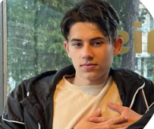

Citat:Nu am mari asteptari de la educatie ,doresc sa-mi ofere dupa terminarea studiilor un serviciu bine platit la care o sa renunt dupa cativa ani incercand sa-mi fac propria afacere .

Discipline:

* Programarea calculatoarelor și limbaje de programare(anul I)- <https://etti.utcluj.ro/files/Acasa/Site/FiseDisciplina/TstRo/04b.pdf>
* Grafică asistată de calculator(anul 2) -https://etti.utcluj.ro/files/Acasa/Site/FiseDisciplina/TstRo/15.pdf
* Semnale și sisteme(anul 2)-

https://etti.utcluj.ro/files/Acasa/Site/FiseDisciplina/TstRo/17b.pdf

Hobby-uri:

-jocuri video

-footbal

-plimbari cu masina

Exercitiul 1.

a. 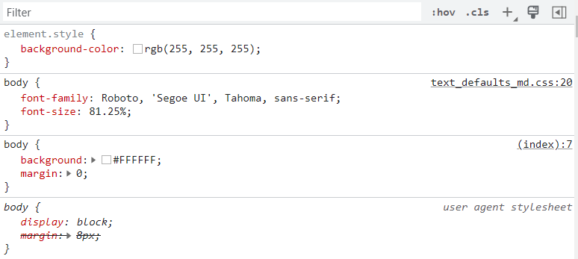

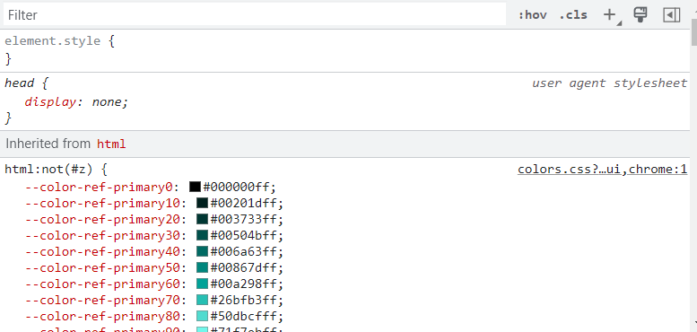

b.

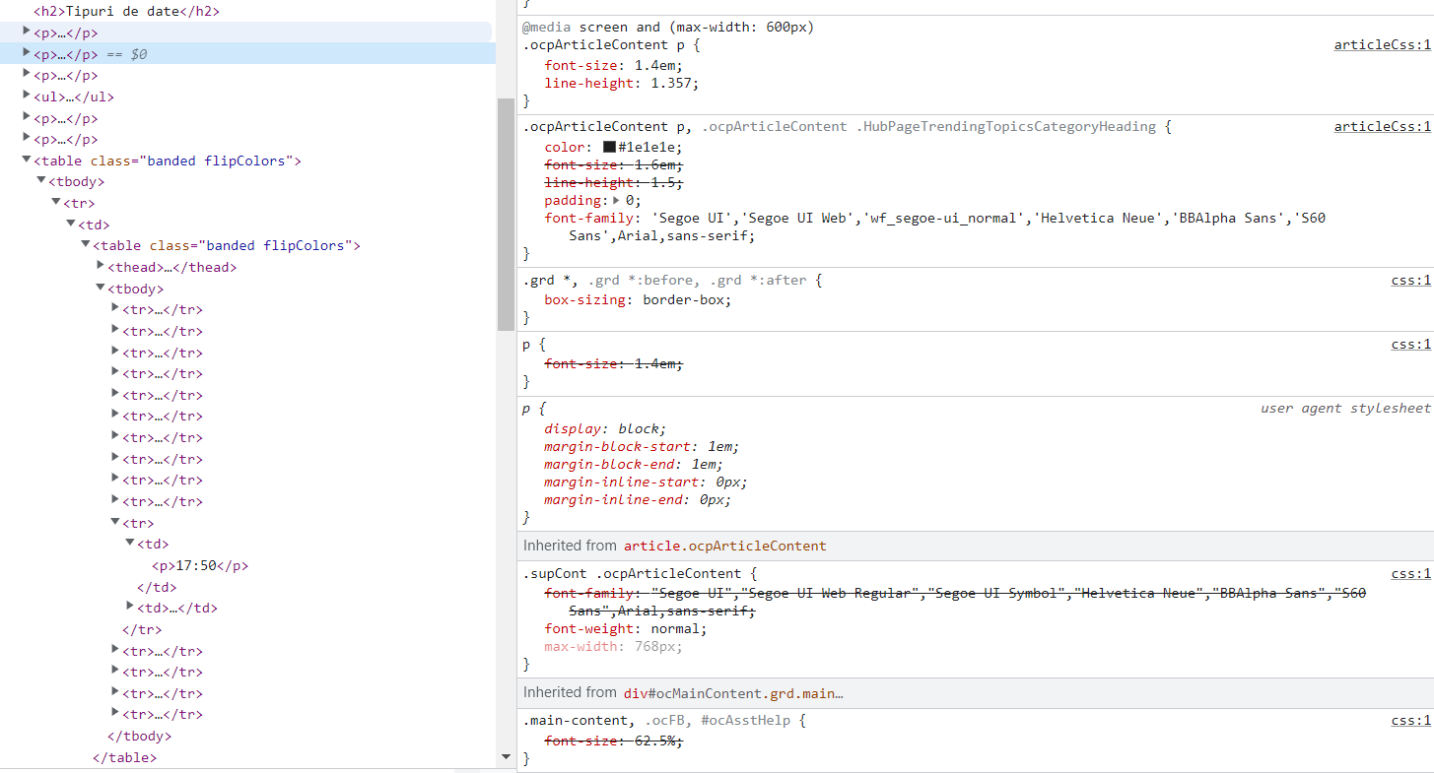

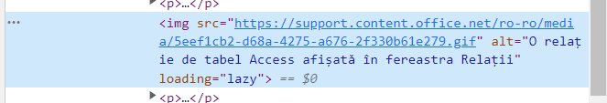

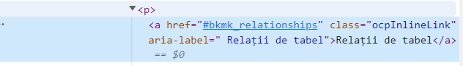

c. 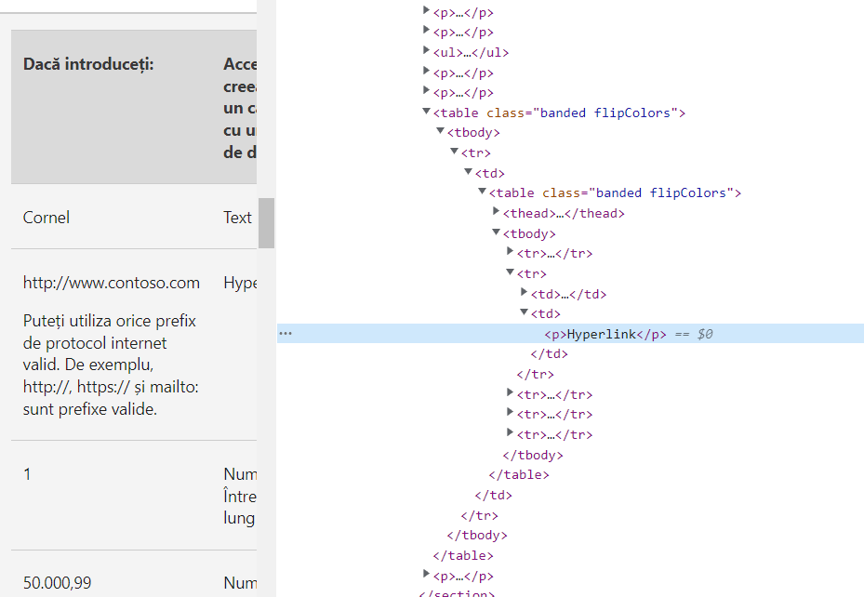

Exercitiul 2.

